Управление образования Администрации города Екатеринбурга
Отдел образования Администрации Кировского района
Муниципальное бюджетное дошкольное образовательное учреждение –
детский сад №100
620041, г.Екатеринбург, ул. Уральская, 48А тел/факс: (343)341-63-60, e-mail: kgarden100@mail.ru

Мастер-класс для родителей

по изготовлению игрушки своими руками

«Снегирь»

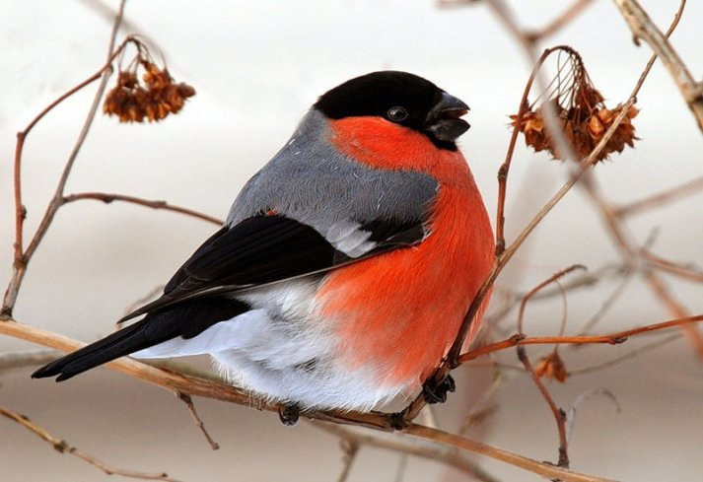

Автор:
Бессонова Ирина Геннадьевна,

г. Екатеринбург, 2016г.

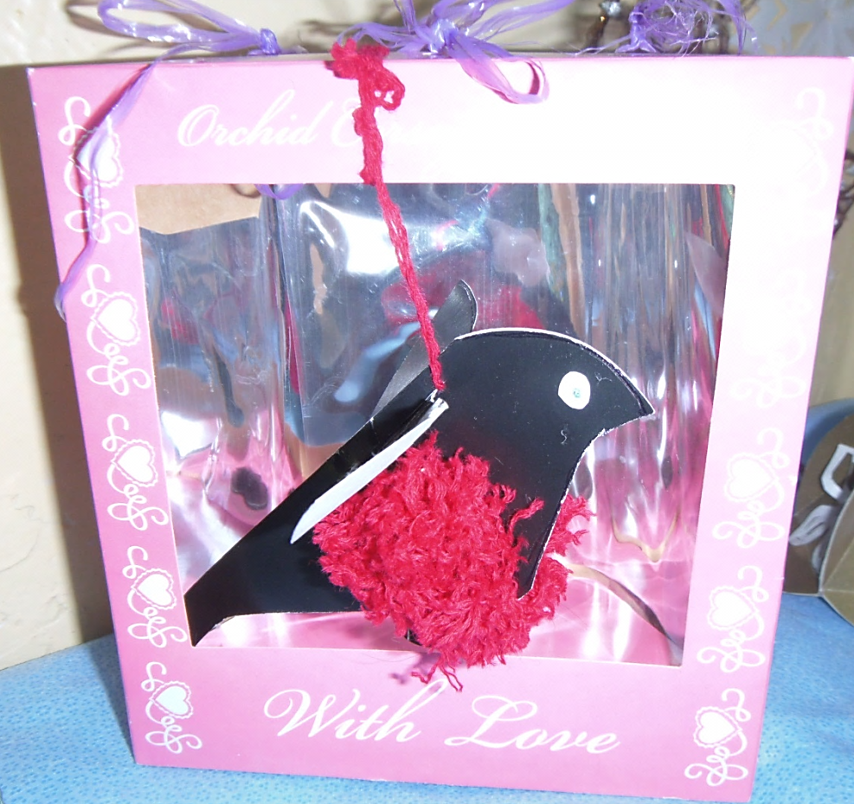

Описание работы: предлагаю вам мастер-класс изготовлению игрушки «Снегирь» из ниток и картона.
Мастер- класс рассчитан для детей с дошкольного возраста, педагогов и родителей. Работа направлена на развитие творчества, мелкой мускулатуры рук.
Назначение: Данная поделка может служить украшением интерьера в детском саду, новогодней игрушкой на ёлку или просто подарком.
Снегирь - первый вестник зимы, своё название получил от слова - снег. Снегири очень красивые птицы, своим внешним видом украшают зимнюю природу. Словно красные яблоки висят на деревьях и кустах.
На веточке рябины,
как красный огонек,
сидит снегирь веселый,
расправив хохолок.
Цель: Воспитывать у детей терпение, усидчивость и желание творить, развивать художественно-творческие способности.
Задачи:
1) познакомить с новым способом создания игрушечных снегирей;
2) развивать мелкую моторику рук, внимание;
3) воспитывать любовь к родной природе.
Материал:
Картон белого и чёрного цвета , красные шерстяные нитки, ножницы, самоклеющаяся бумага белого и красного цветов , шаблоны туловища и крыльев.
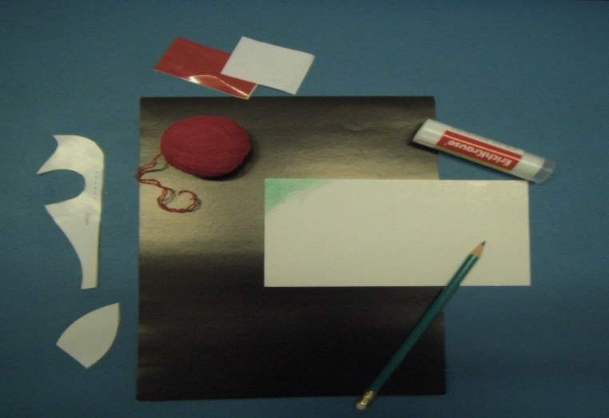
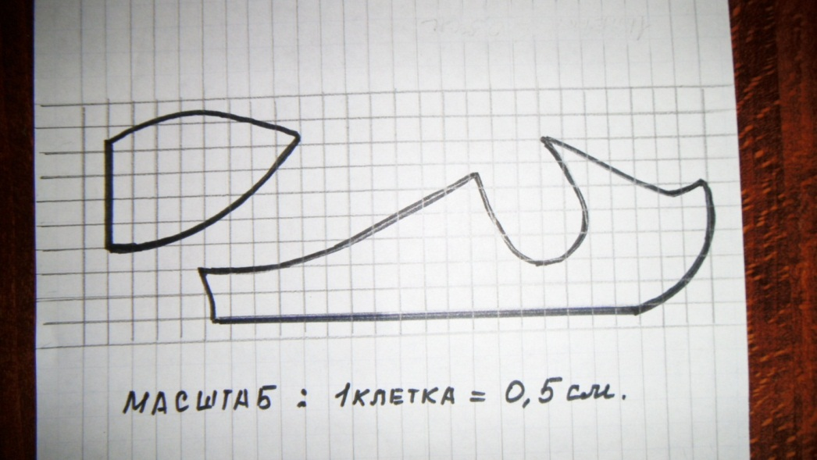

Ход работы:
1 Вырезать из картона два кольца диаметром 7 см. с отверстием посередине диаметром 2,5 см.
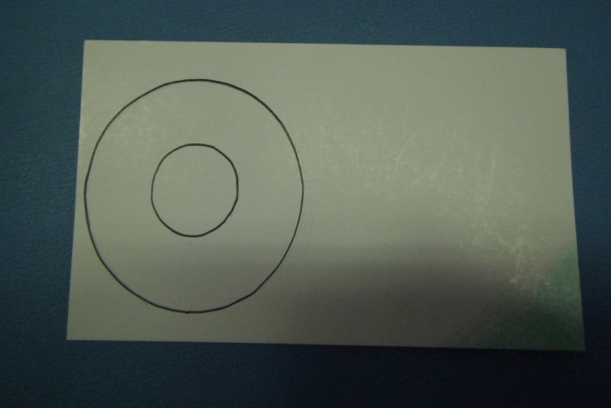
2. соединить кольца друг с другом и плотно обмотать нитками.
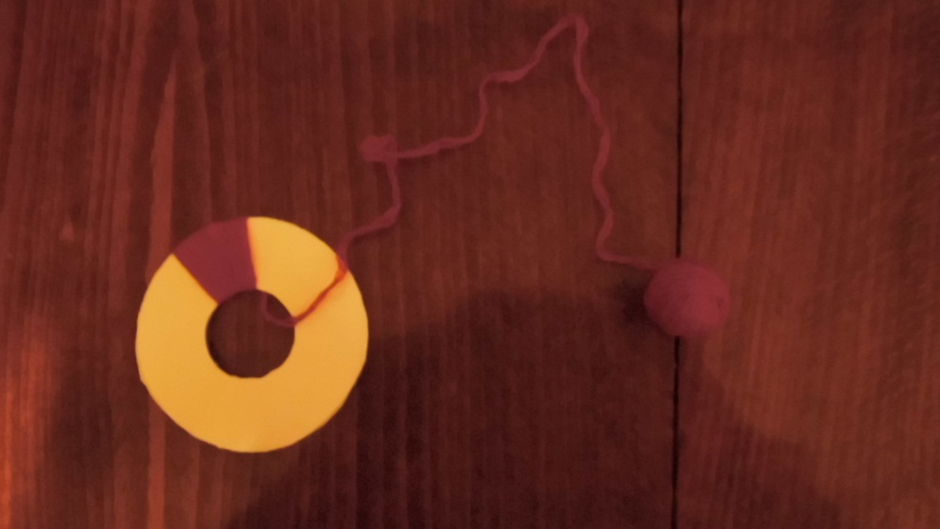

- осторожно разрезать нитки по краям.
- Развернуть бумажные кольца и перевязать ниткой посередине.
- .Кольца снять, разрезав их ножницами.
- Распушить помпон и подравнять края.

7.Обвести шаблоны туловища и крыльев на черном картоне.
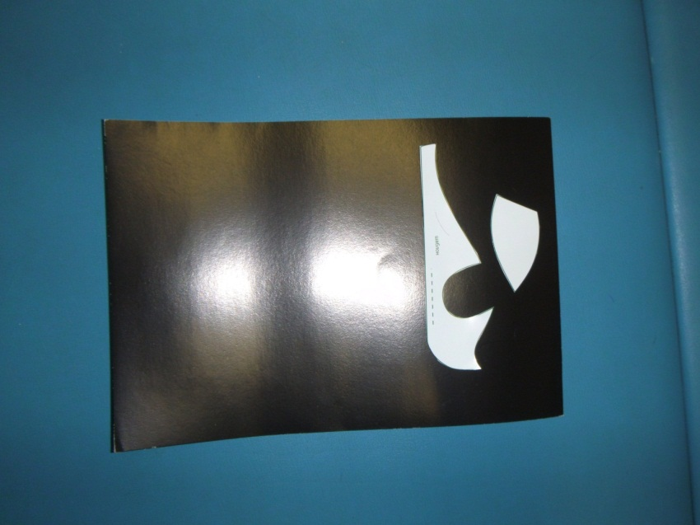

8. В горизонтальный надрез туловища поместить крылья.

9. Помпон поместить в туловище птицы.

Снегирь готов!
Красногрудый, чернокрылый,
Любит зернышки клевать.
С первым снегом на рябине
Он появиться опять.

